测试Demo编译以及使用说明

文档将对DVR和NVR场景的测试程序使用进行描述，描述会包括当前已经融入进去的case，后续如果有增加case，测试方法一样。

测试程序位置：

sdk/verify/feature/mi_demo/naboo

编译方法：

cd sdk/verify/feature/mi_demo/

source build.sh

make

这样out/demo/app下会生成一系列prog_*的测试文件。

DVR测试（VIF）：

拷贝prog_vifvo到目标板：

./prog_vifvo

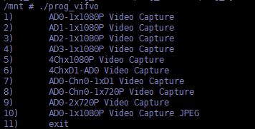

这时候可以看到如下提示，在公板上跑对应的case需要接入对应的视频流到对应的BNC接口，否则会无法出图。

AD对应的Port关系大家都已经知悉，如果有不熟悉的可以咨询beal.wu，在测试对应的case时需要确保对应的模拟信号的format是正确的，否则将无法出图。

NVR测试（VDEC）：

拷贝prog_vdec到目标板：

./prog_vdec

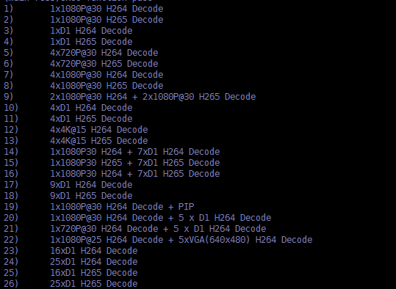

对应的测试项会播放对应的ES流，ES流存放在172.21.29.221的Temp\es_for_verify目录中

如果测试目录和文件名有变化，那么需要修改st_common.h中的path定义

#define PREFIX_PATH "/mnt/"

#define ST_4K_H264_FILE "4K.h264"

……

#define ST_MJPEG_1080P_P_FILE "1080P_Progessive.mjpeg"

FrameBuffer测试：

拷贝prog_fb到目标板：

./prog_fb

这样可以看到显示器有显示对应鼠标，矩形等，有colorkey、alpha等属性

鼠标文件cursor.raw存放在testFile目录下。

编码测试(VENC)：

拷贝prog_venc到目标板：

./prog_venc -s 1920 1088 ../1920x1088_nv12.yuv

参数说明

-s 宽 高

1920x1088_nv12.yuv 编码用的YUV文件，不同的case需要用不同的YUV数据

编码后生成的es流文件保存在跟prog_venc统一目录下

